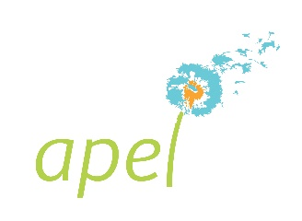

Nous comptons sur votre présence !

A l’ordre du jour :

* Mot d’accueil du directeur
* Présentation de l’OGEC
* Présentation de l’équipe APEL
* Bilan moral et financier 2020-2021
* Projets 2021-2022
* Election du conseil d’administration

Vous êtes invités à :

**L’ASSEMBLEE GENERALE**

**DE L’APEL**

**Le mardi 12 octobre 2021 à 20 h 30**

**A l’école Sainte Marie**